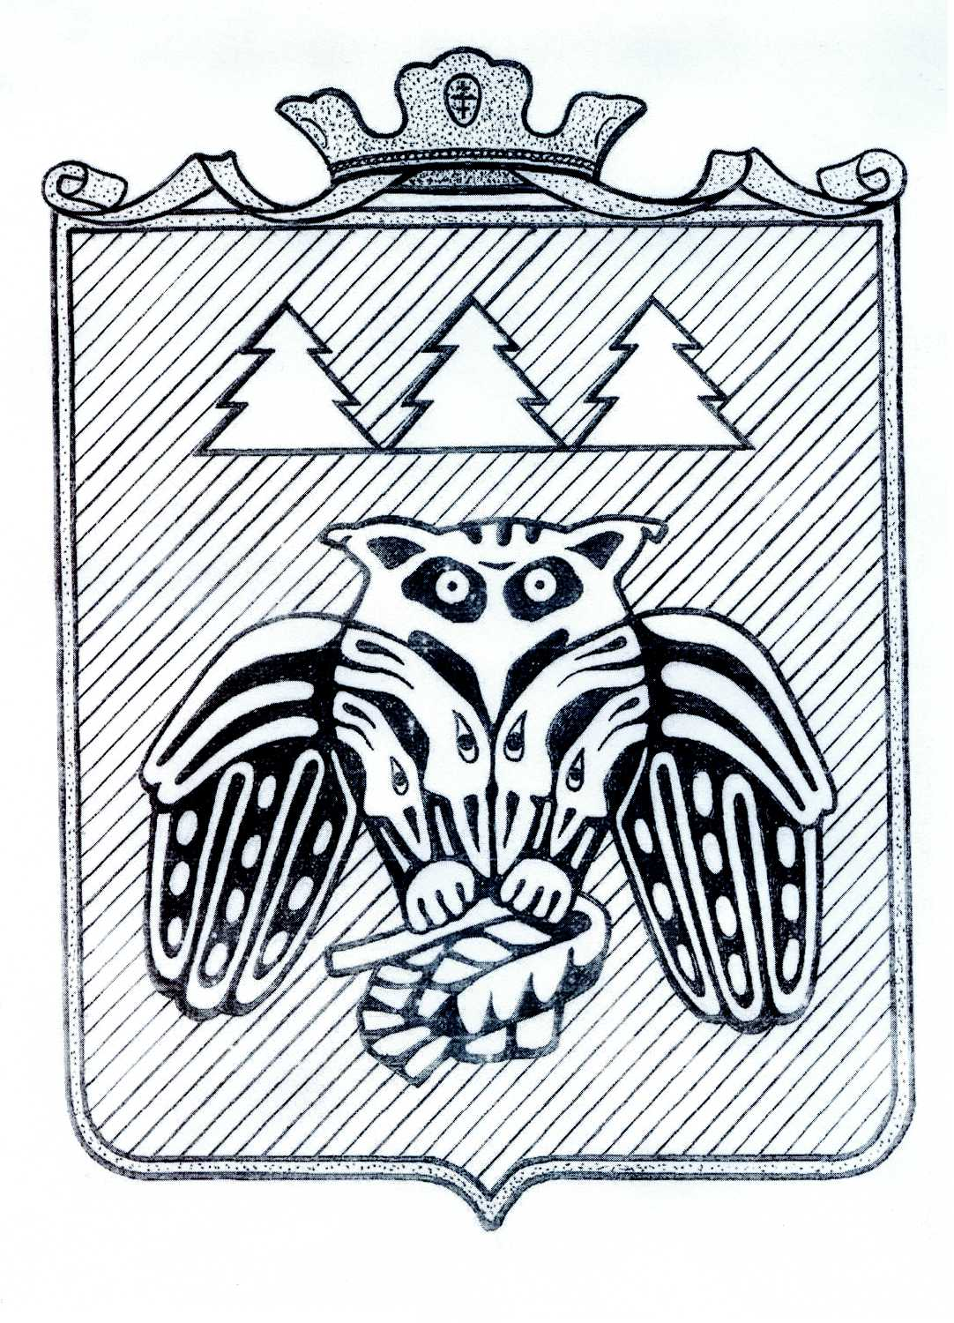

ПОСТАНОВЛЕНИЕ
администрации муниципального образования
муниципального района «Сыктывдинский»
«Сыктывдiн» муниципальнöй районын
муниципальнöй юкöнса администрациялöн
ШУÖM

от 24 августа 2018 года №8/747

О внесении изменений в Положение
об оплате труда работников муниципальных
учреждений культуры и искусства
МО МР «Сыктывдинский»

Руководствуясь пунктом 1-3 постановления Правительства Республики Коми от 20 января 20101 года № 14 «Об оплате труда работников государственных бюджетных, автономных и казенных учреждений Республики Коми», администрация муниципального образования муниципального района «Сыктывдинский»

ПОСТАНОВЛЯЕТ:

1. Внести в Положение об оплате труда работников муниципальных учреждений культуры и искусства МО МР «Сыктывдинский»», утвержденное постановлением администрации муниципального образования муниципального района «Сыктывдинский» от 29 июня 2018 года № 6/584 следующее изменение:
1) раздел 3 дополнить пунктом 3.5 следующего содержания:
«3.5. Работникам, месячная заработная плата которых ниже минимального размера оплаты труда, полностью отработавшим за этот период норму рабочего времени и выполнившим нормы труда (трудовые обязанности), производятся доплаты до уровня минимального размера оплаты труда.».
2. Контроль за исполнением настоящего постановления возложить на заместителя руководителя администрации муниципального района (В.Ю.Носов).
3. Настоящее постановление подлежит официальному опубликованию и вступает в силу с 1 сентября 2018 года.

И.о. руководителя администрации
муниципального района Л.Ю.Доронина

